



通远股份

2019年8月

**[学生版]**

Gocheck系统操作手册

**目 录**

一、 使用流程 2

二、 常见问题 2

三、 使用前准备 3

四、 登录系统 3

五、 账号数据核对 6

六、 首页介绍 7

七、 论文选题 7

八、 任务书查询 9

九、 提交开题报告 10

十、 提交中期检查 11

十一、 提交论文 11

十二、 查看检测报告 12

十三、 导师评阅 15

十四、 论文审核进度 16

十五、 答辩后终稿上传 17

十六、 充值中心 17

1. **使用流程**

第一步：论文选题；

第二步：任务书接收；

第三步：开题报告提交；

第四步：中期检查提交；

第五步：论文提交、修改以及查重检测；

第六步：答辩后修改的论文终稿提交。——如果需要修改则提交，不需要修改则不提交

1. **常见问题**
2. 开题报告、中期检查、论文提交给指导教师后，无法再次提交？

系统设定的流程为：开题报告、中期检查、论文，学生提交给指导教师后，需等待指导教师评阅，如果内容需要修改，则指导教师驳回后学生可以再次提交；如果内容已经合格，指导教师直接审核通过即可，无需学生再提交。

1. 安装了插件，但是无法在线查看导师评阅意见，无法在线修改？

在线评阅功能的插件，需要本机安装的office是完整版（非网上下载的破解版、绿化版等简化版本）才可正常使用，对于有一定电脑基础的我们建议安装wps（因完整版Microsoft Office需要序列号），否则建议下载导师评阅意见到本地查看、本地修改。

1. 在线修改的内容不见了？

有可能是在线修改时，您离开了电脑，导致登录超时（系统的安全机制，一定时间未操作系统则账号会自动退出），但是超时前又未保存之前的修改内容，导致内容丢失。建议每隔十分钟左右保存一次修改的内容，系统也会半小时帮您自动保存一次内容。

1. 论文无法进行审核？

论文审核需要满足两个条件：一是最后一次提交的论文内容合格，二是最后一次提交的论文查重检测结果符合学校要求，两者达标后才允许审核通过（审核通过即允许答辩）。

1. 目录、参考文献、致谢等部分被检测了？

提交检测的论文格式可能不规范，导致系统将目录、参考文献、致谢等部分当做正文进行了检测。另外系统只会检测摘要（含）之后，参考文献（不含）之前的正文内容。

1. 提交的论文文档报错，无法正常上传？

上传前，请注意查看上传页面的温馨提示，有可能是您的文档太大，有可能是设置了密码保护，还有可能是您的文档已经损坏或者强制更改过后缀名，请检查后重试提交。

1. 忘记密码无法登录？

如果您已经绑定了手机号码，可以使用登录界面的【忘记密码】功能找回密码；如果您未绑定手机号码，请联系您的导师为您重置密码，重置后的密码为gocheck123456。

1. 免费检测次数？

部分学校可能会购买一定的检测次数，然后免费下发给学生使用。如您的账户内没有免费检测次数，有可能是学校未购买，也有可能是学校购买了未分配，请联系您的导师或者教务处进行核实。免费检测次数不一定每个学校都有，请以学校通知为准。

1. **使用前准备**
2. 请使用IE9以上内核的浏览器登录使用本系统，推荐使用谷歌浏览器；
3. Gocheck系统官网：www.gocheck.cn，系统为云服务形式，在浏览器地址栏输入地址直接打开即可访问。
4. **登录系统**
5. 登录
   1. 账号密码登录

在打开的浏览器窗口，输入www.gocheck.cn，直接打开Gocheck系统官网：

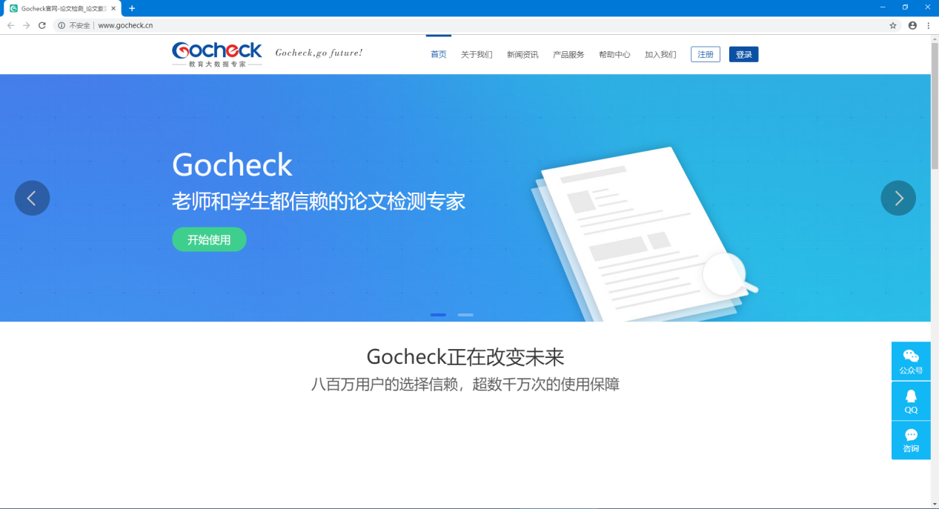

点击按钮，直接打开登录界面：

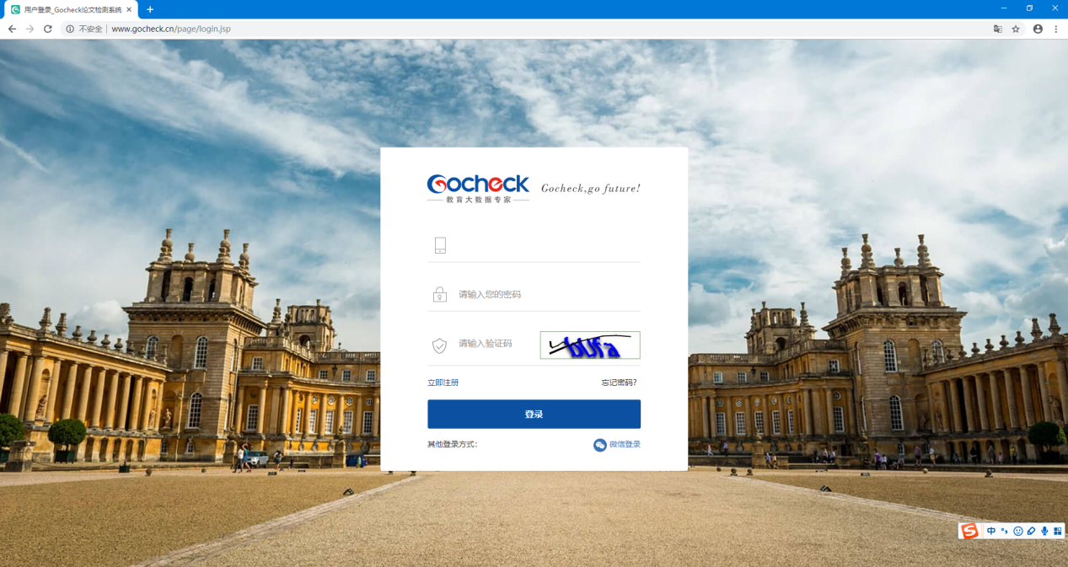

输入学校分配的账号、密码，一般学校的账号默认为学校ID+学号，再输入图形验证码，点击【登录】或按下【Enter】键，即可完成登录。

* 1. 微信登录

在登录界面，如选择，可以打开微信进行扫码登录，前提是已经将账号与本人微信号绑定，绑定方法将在后续进行介绍。绑定后除支持微信登录外，还可以使用移动端相关功能。

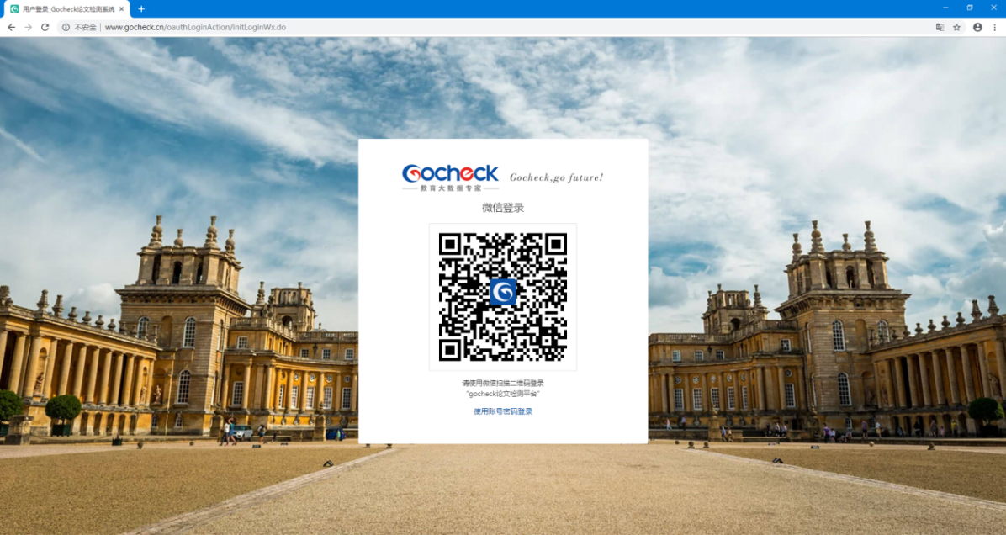

注：首次登录需绑定手机号码，修改默认登录密码（为避免账号被盗取，登录密码要求6-20位数字字母组合）。

1. 找回密码

学生如忘记登录密码，如您的账号还未绑定手机号码，请联系您的导师为您重置密码；如您的账号已绑定手机号码，可通过登录界面的【忘记密码？】功能找回密码。

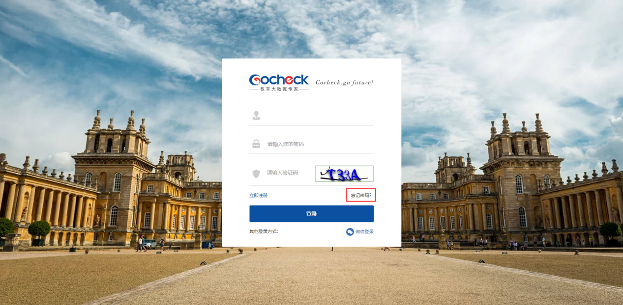

1. **账号数据核对**

登录系统后点击【账户中心】核对单位信息、导师信息是否正确，如未绑定微信可在此处绑定微信号。

绑定方法：用手机微信打开【扫一扫】，扫描网页上的二维码关注公众号即可。

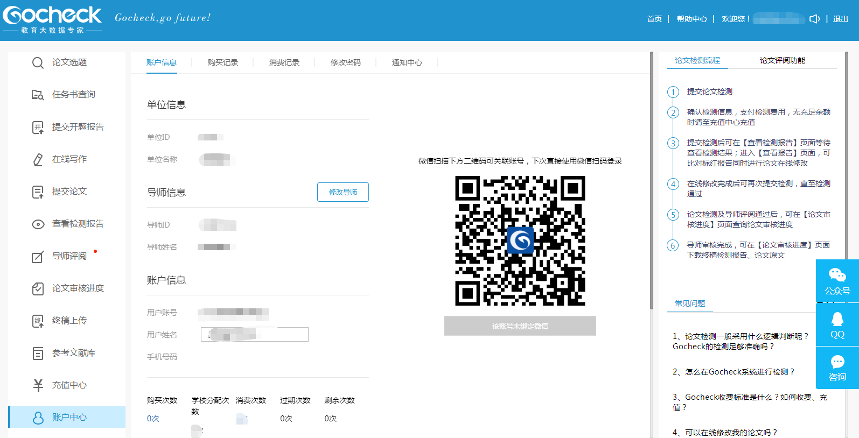

解除绑定方法：点击二维码下方的【该账号已绑定微信，点击解绑】按钮即可解绑。

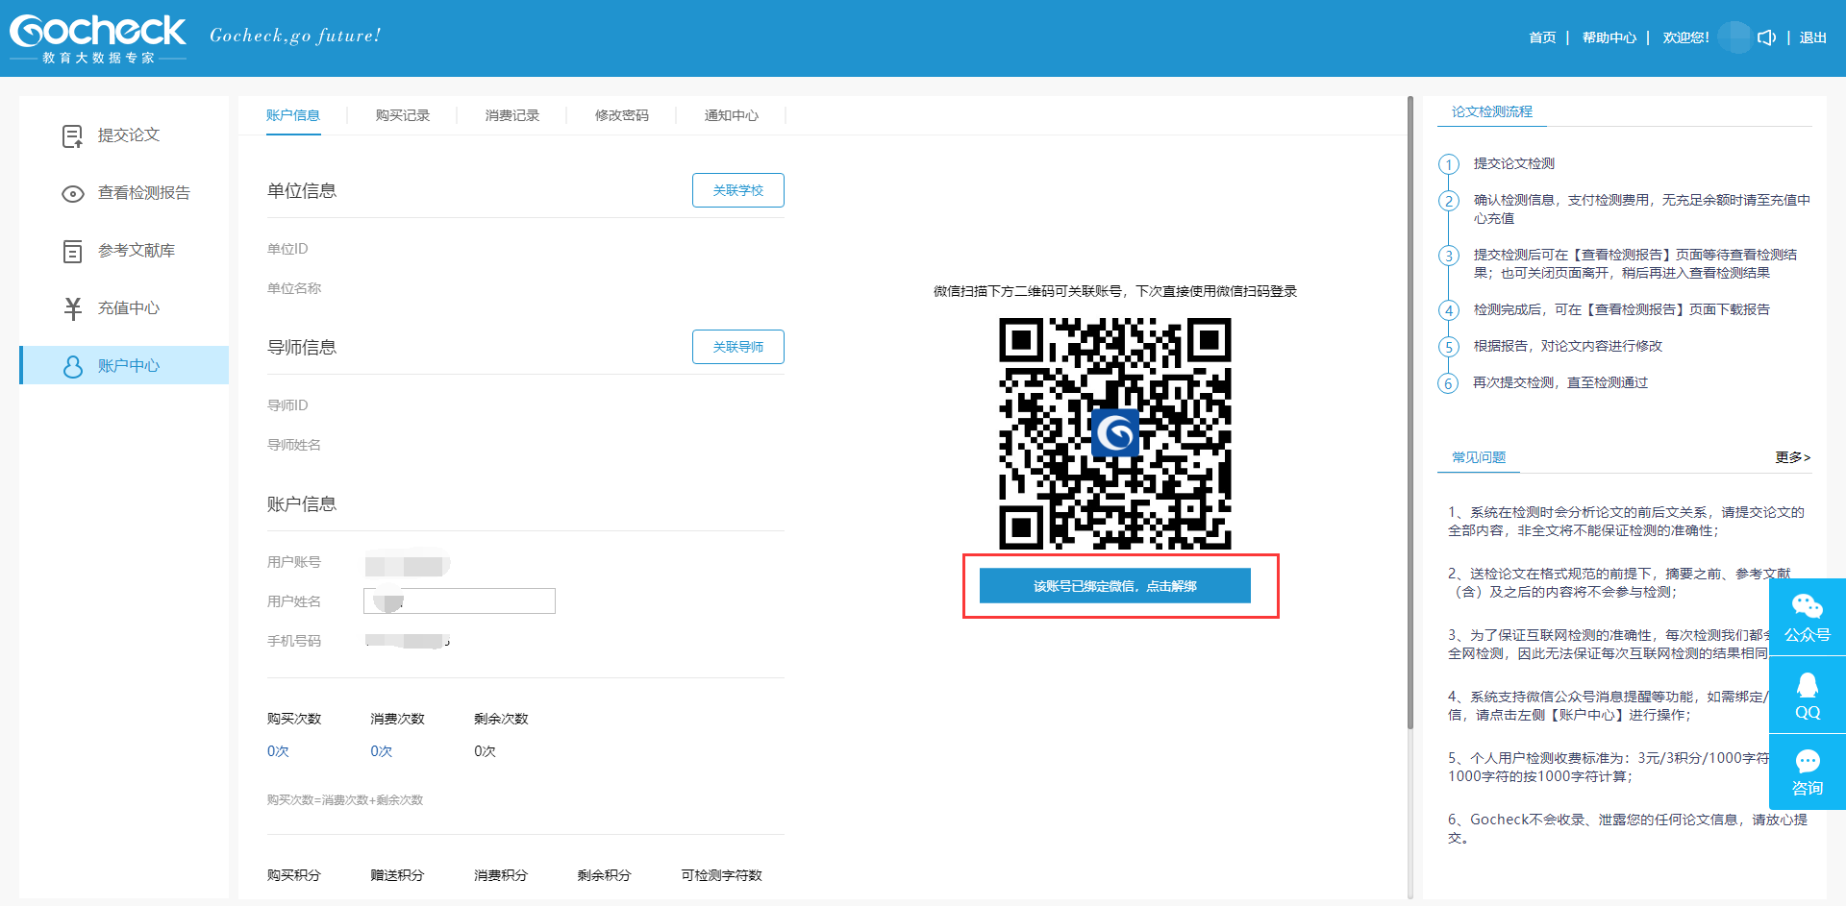

1. **首页介绍**

首页中间的【通知公告】可以点开查看，点击【文档下载】中的文件即可下载。右侧上方有论文检测流程介绍与论文批阅功能介绍，下方【常见问题】可以查看。

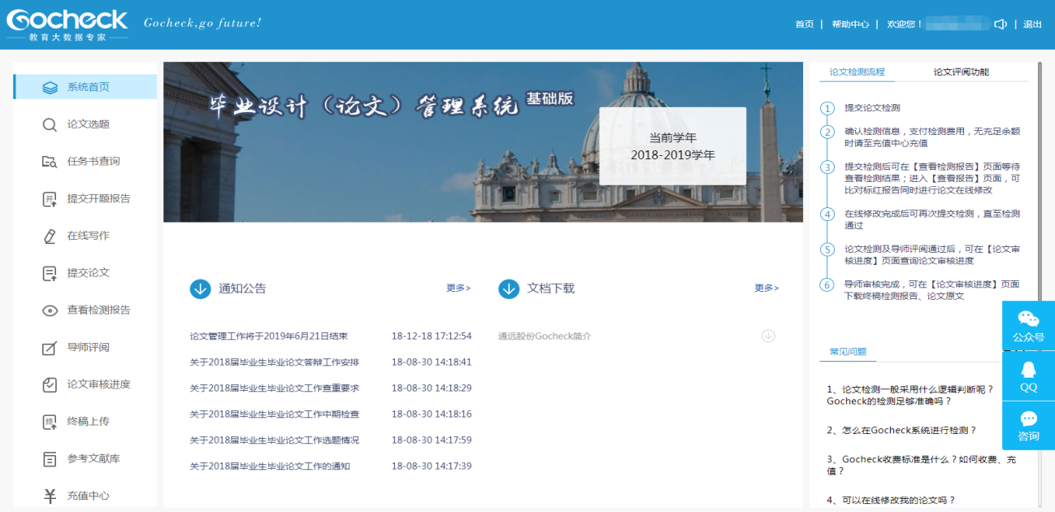

1. **论文选题**

系统支持两种论文课题模式：导师申报课题学生选题模式、院系录入课题模式，根据教务处管理员设置的实际模式进行。

1. 导师申报课题学生选题模式

系统支持两种选题模式：学生选题导师确认模式和导师直接指定学生课题模式。

学生选题导师确认模式，需要学生在【论文选题】-【可选课题】界面进行选题，可选的课题为本院系导师已申报并通过审核的课题：

最大预选课题数量：学生在确立导师、课题关联关系前，最大可预选的课题数量，由学校设置。

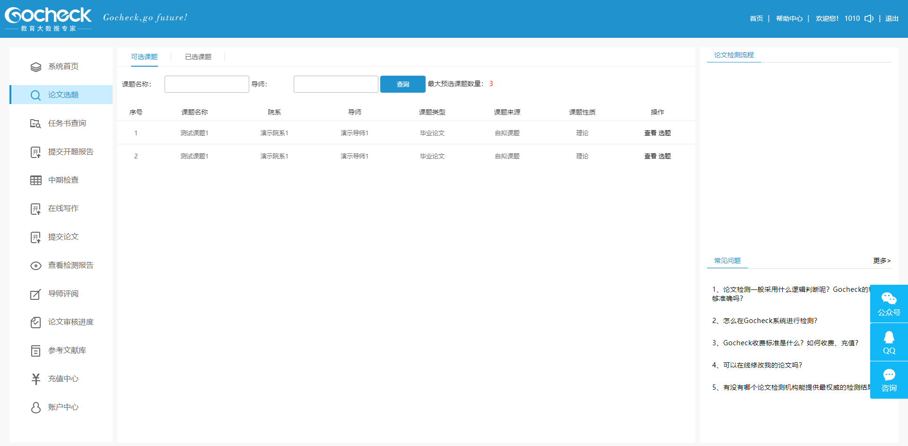

学生可在【论文选题】-【已选课题】界面，查看已选课题的确认情况，如某个课题的导师确认通过，则导师、学生、课题三者的关联关系建立。

导师直接指定学生课题模式下，只要导师申报的课题通过院系审核，则导师、学生、课题三者的关联关系建立，在【已确认课题】界面可查询。

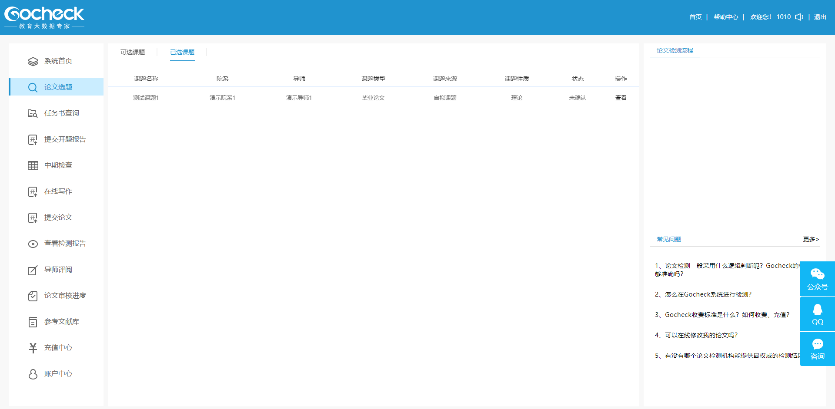

1. 院系录入课题模式

院系录入课题完成后，在【论文选题】界面，可直接查看课题与导师信息是否正确：

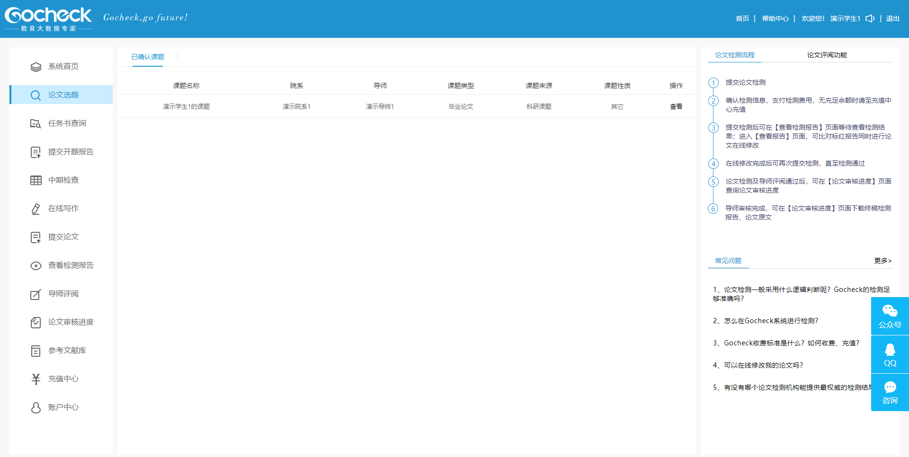

1. **任务书查询**

点击【任务书查询】，在任务书查询页面点击【立即下载】，在电脑上打开老师下达的任务书。

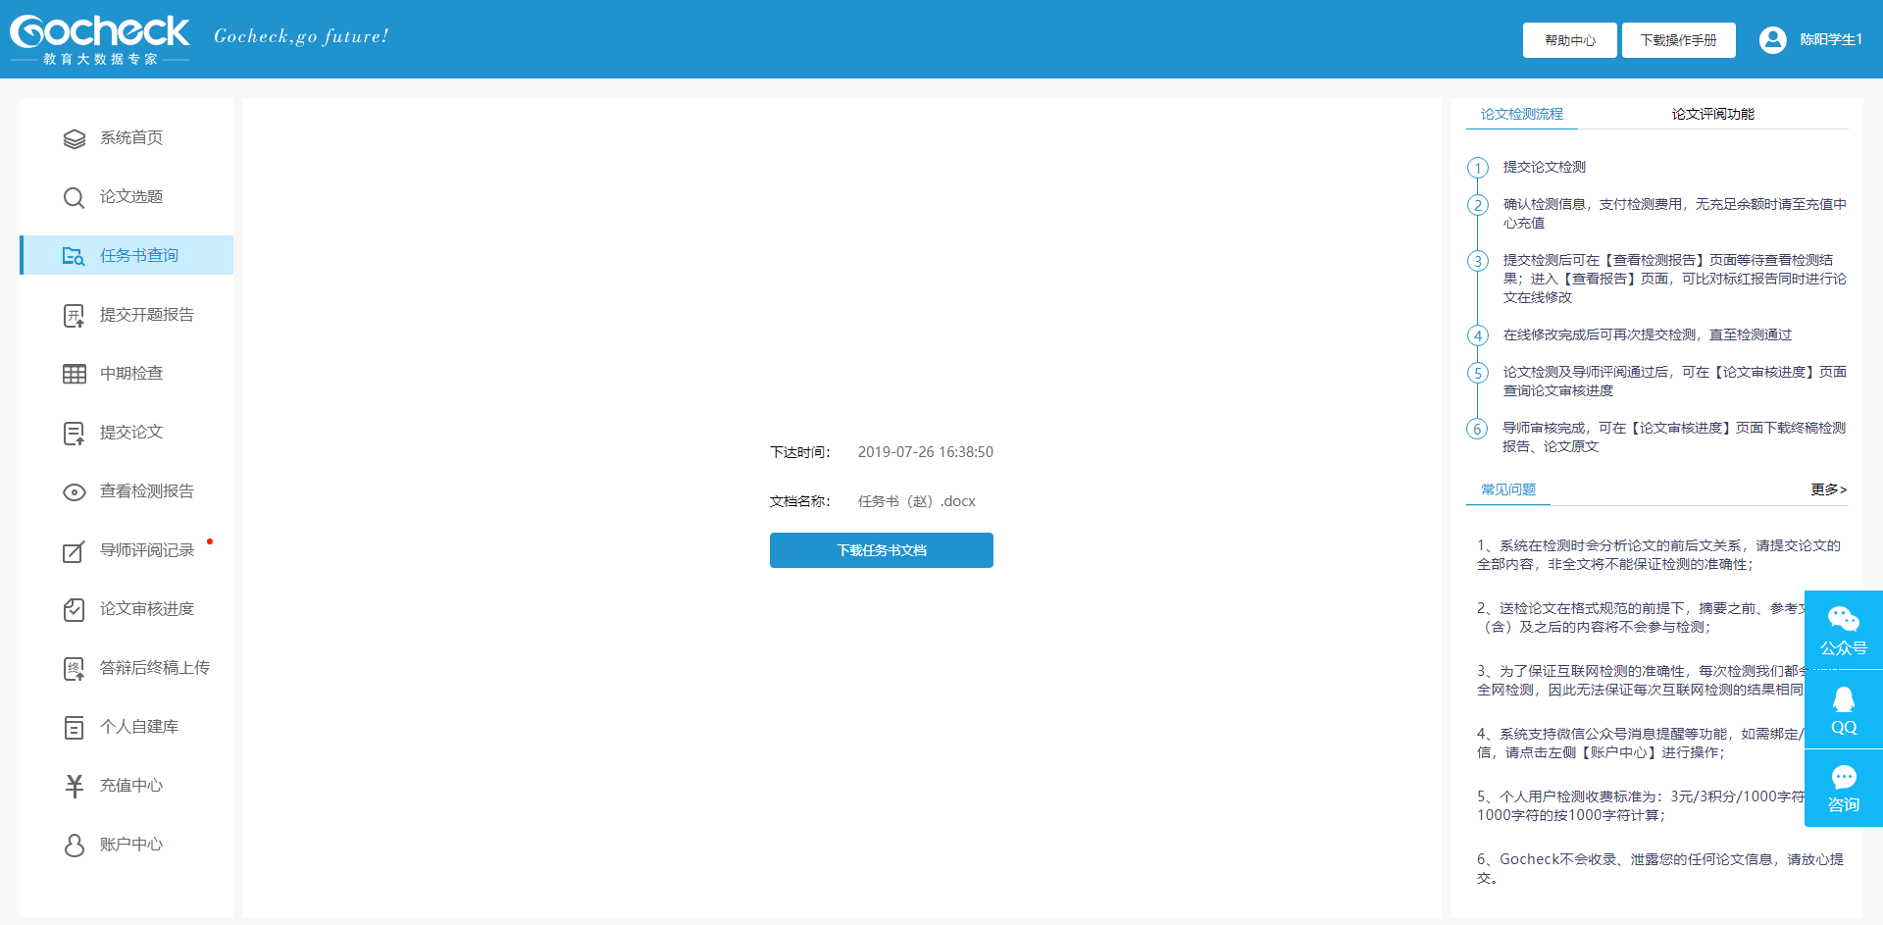

1. **提交开题报告**

点击【提交开题报告】，打开提交开题报告界面。上方可下载老师上传的开题报告模版，完成开题报告后可点击【提交开题报告】按钮提交给老师。如果您的开题报告内容还未合格，老师评阅驳回后，您可以再次提交；如果您的开题报告内容已合格，导师将会直接审核通过，则您不需要再上传。

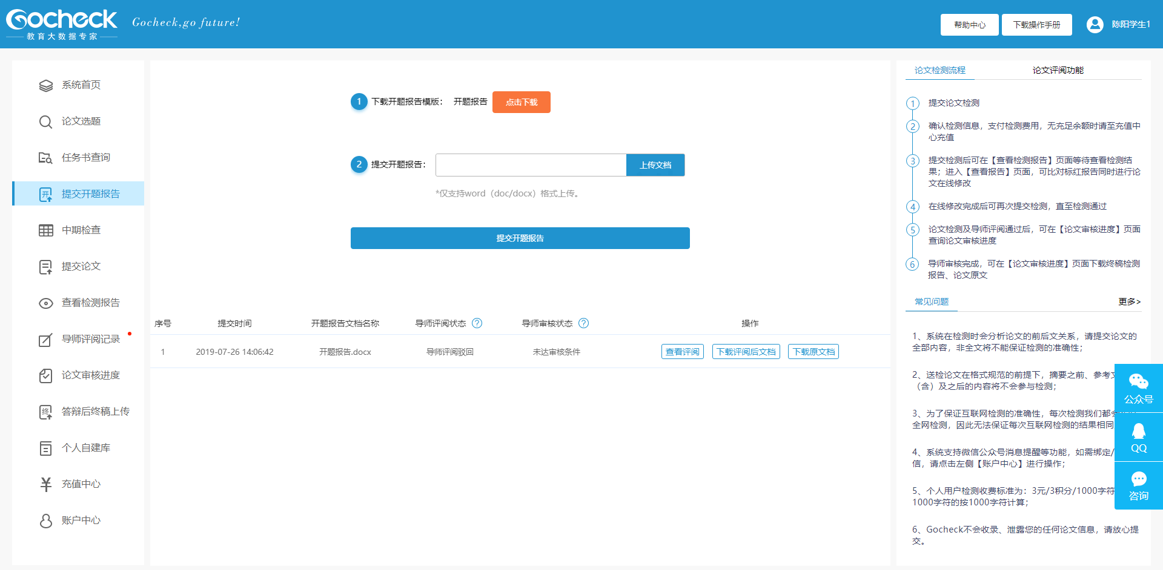

点击【查看评阅】，可以查老师对开题报告的评阅内容（需安装插件）；点击【下载评阅后文档】，您可以下载评阅后的开题报告文档（推荐使用这种方式查看导师评阅意见）；点击【下载原文档】，您可以下载之前提交的开题报告原文档。

1. **提交中期检查**

操作同提交开题报告。

1. **提交论文**

点击【提交论文】，然后点击【点击上传论文文档】即可上传本地论文并提交给导师，同时可选择是否查重检测。

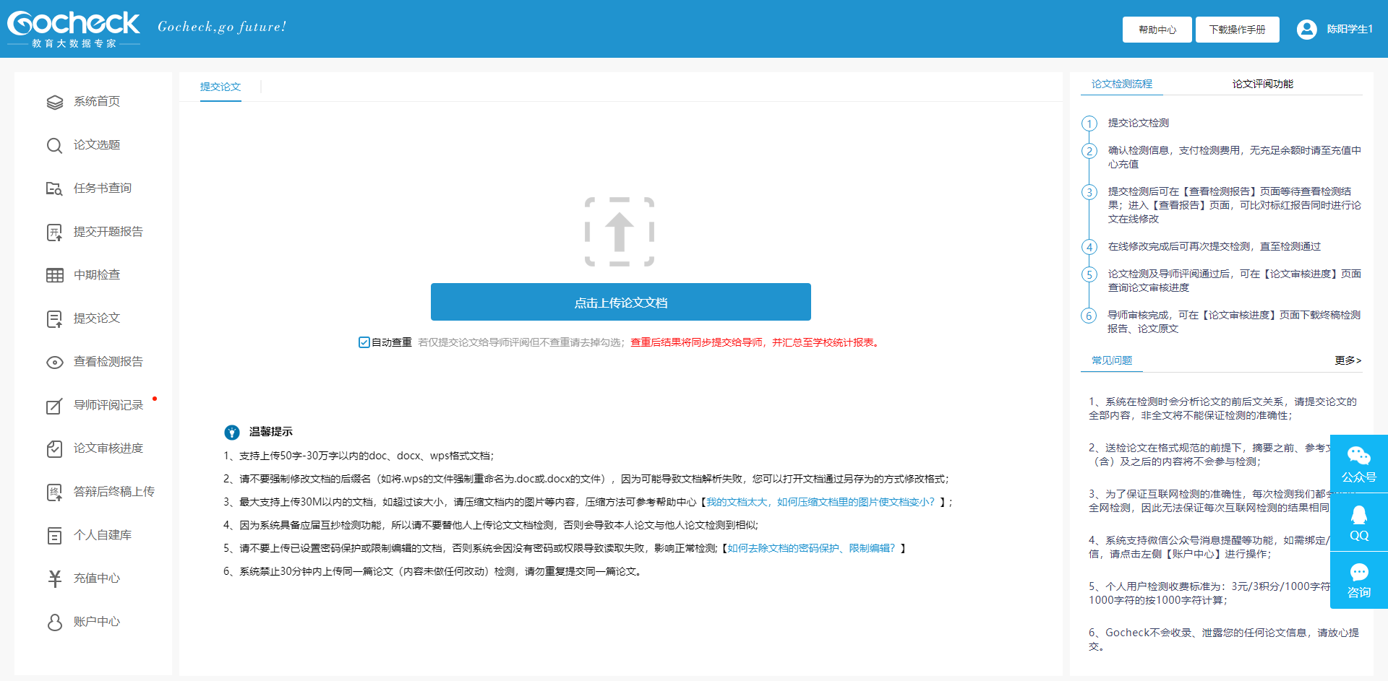

如勾选【自动查重】，上传文档后将进入到检测信息确认页面，在这里请核对论文标题与论文作者是否正确，可选是否进行格式检测，点击【立即检测】，即可将论文及查重检测结果同时提交给导师。

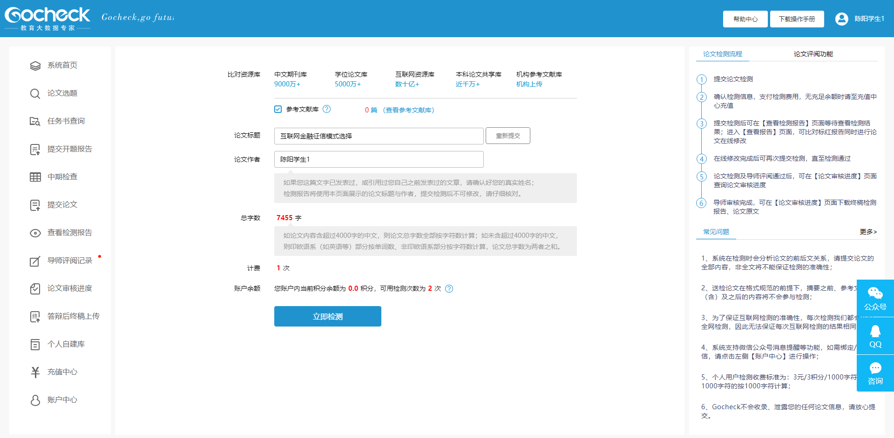

注：提交论文给导师评阅后，如您的论文还需要修改，则需等待导师评阅驳回后才能再次上传提交；如不需要修改，且您的查重检测结果已通过学校要求，则导师可直接审核通过（审核通过即允许答辩）。

1. **查看检测报告**

点击【查看检测报告】，点击【查看报告】查看已提交论文的检测报告，点击【报告下载】可以下载报告到本地。

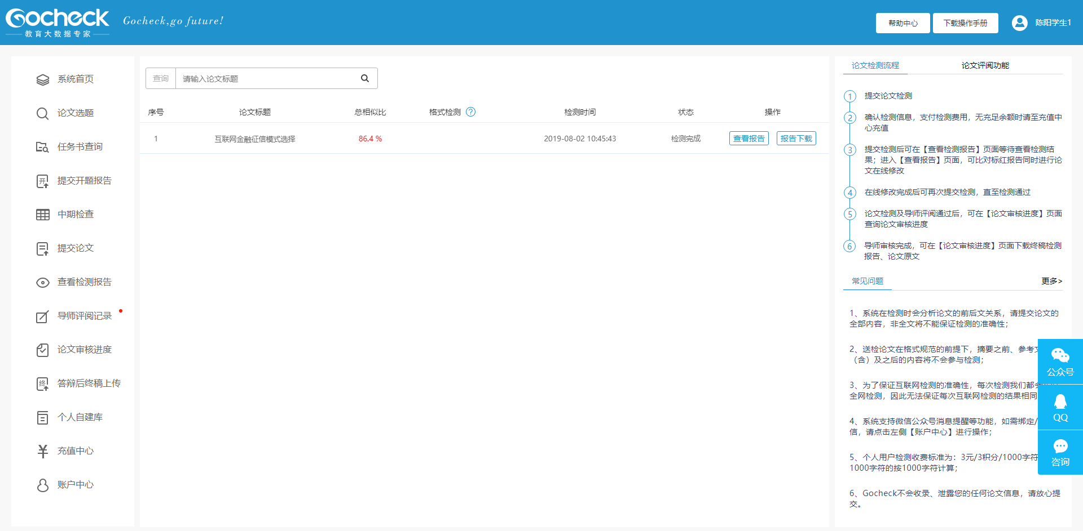

检测报告中有【简版报告】、【标红报告】、【格式检测报告】（如果进行了格式检测）：

* 简版报告：对检测整体基本情况进行描述的报告，主要包括整体结论、检测结果示意图、检测环境指标、相似来源汇总四个部分：

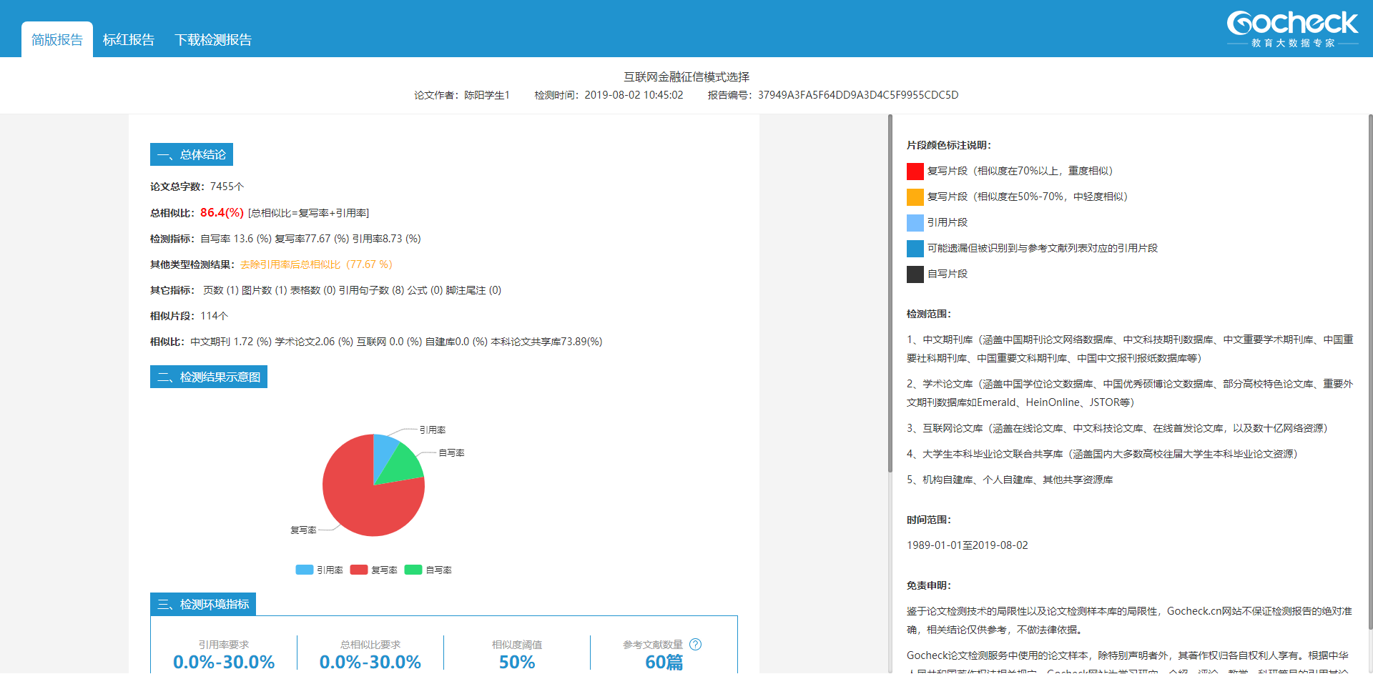

* 标红报告：将文档中相似的标红部分、引用标蓝部分全部展示，点击标红的句子，可以查看某个标红句子的相似详情：

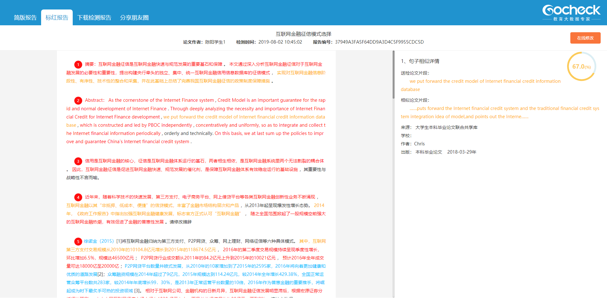

橙色字体标注：表示相似度在50%-70%的内容

红色字体标注：表示相似度在70%以上的内容

蓝色字体标注：表示引用的内容

黑色字体标注：表示自写的内容

* 格式检测报告：

如果学校设置了格式检测模板，且您检测前选择了格式检测功能，则检测完成后会输出格式检测报告：

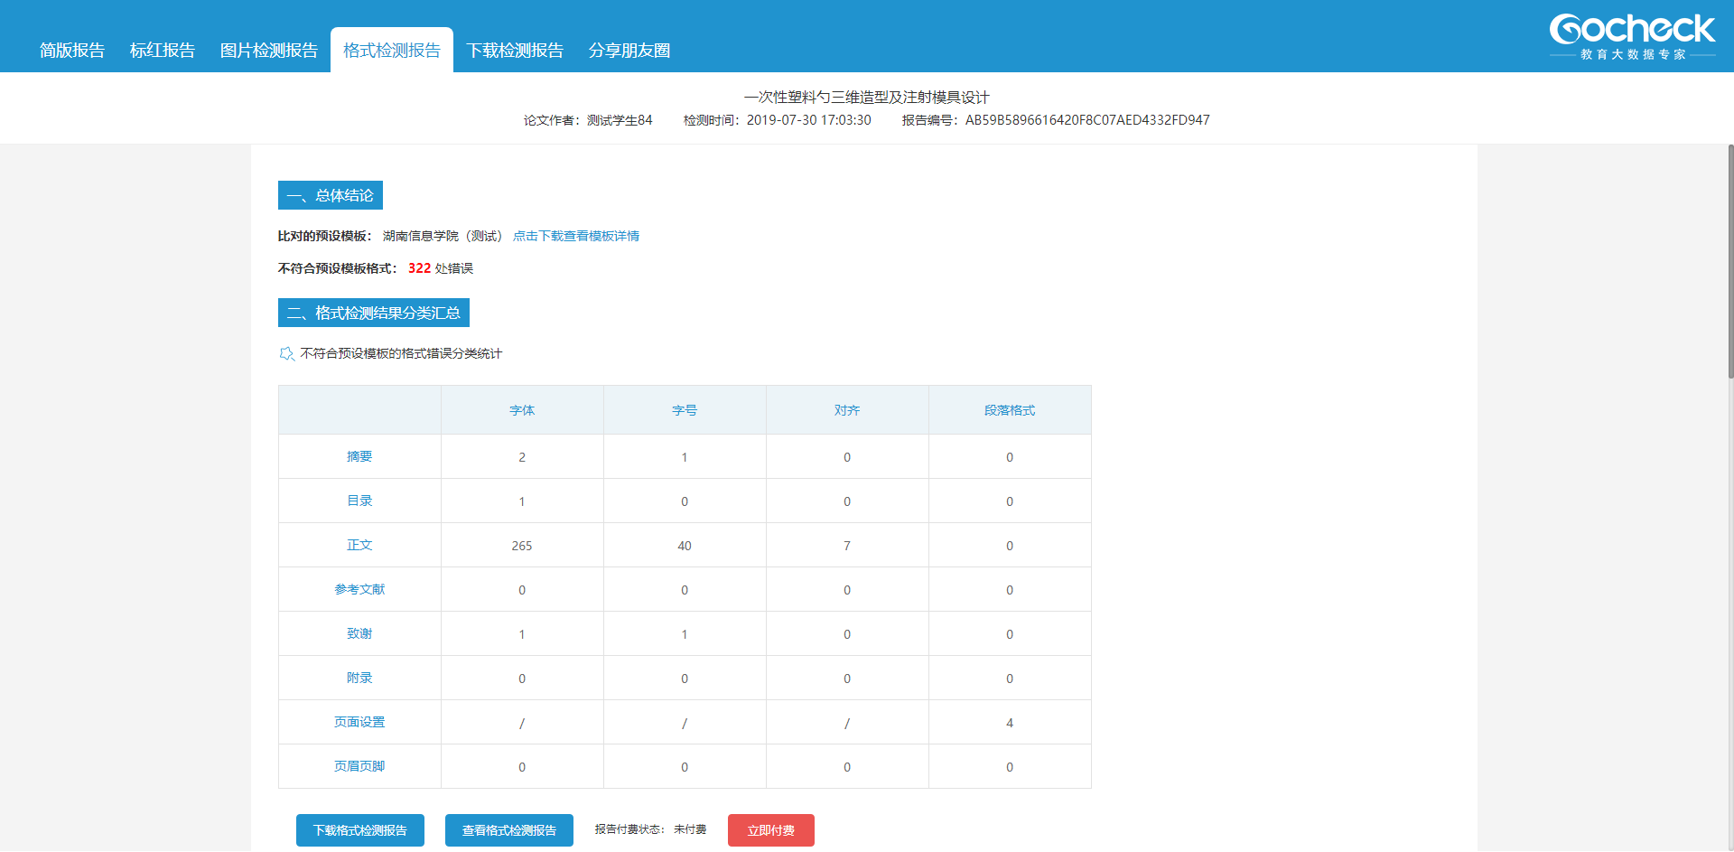

支持下载格式检测报告到本地：

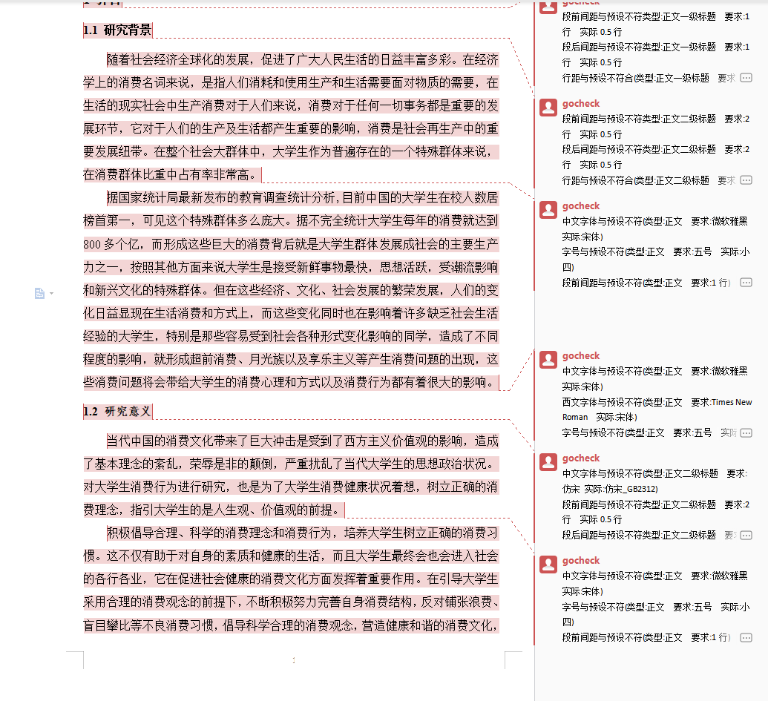

另格式检测报告内，还有长句检测、关键词推荐、参考文献格式检查、致谢提示等功能，其检测信息可为写作提供辅助。

1. **导师评阅**

点击【导师评阅】，可以看到提交给导师评阅的论文记录。如果您的论文还需要修改，则导师会评阅驳回，驳回后您可以再次提交论文；如果您的论文已经合格，且查重检测结果已经通过学校要求，则导师会直接审核通过（审核通过即允许答辩）。

在导师评阅驳回前，您无法再次提交论文给导师评阅。

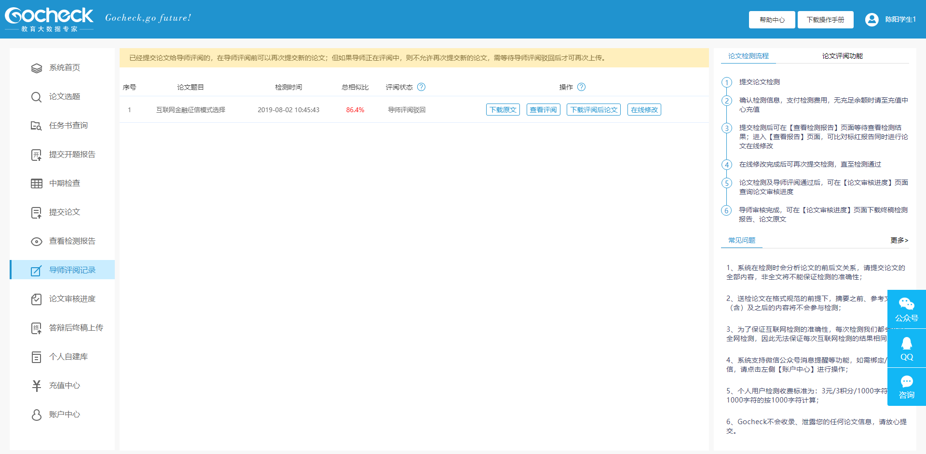

点击可以下载导师的评阅意见到本地，点击可以在线查看导师的评阅意见，但是需要安装插件才可正常打开。

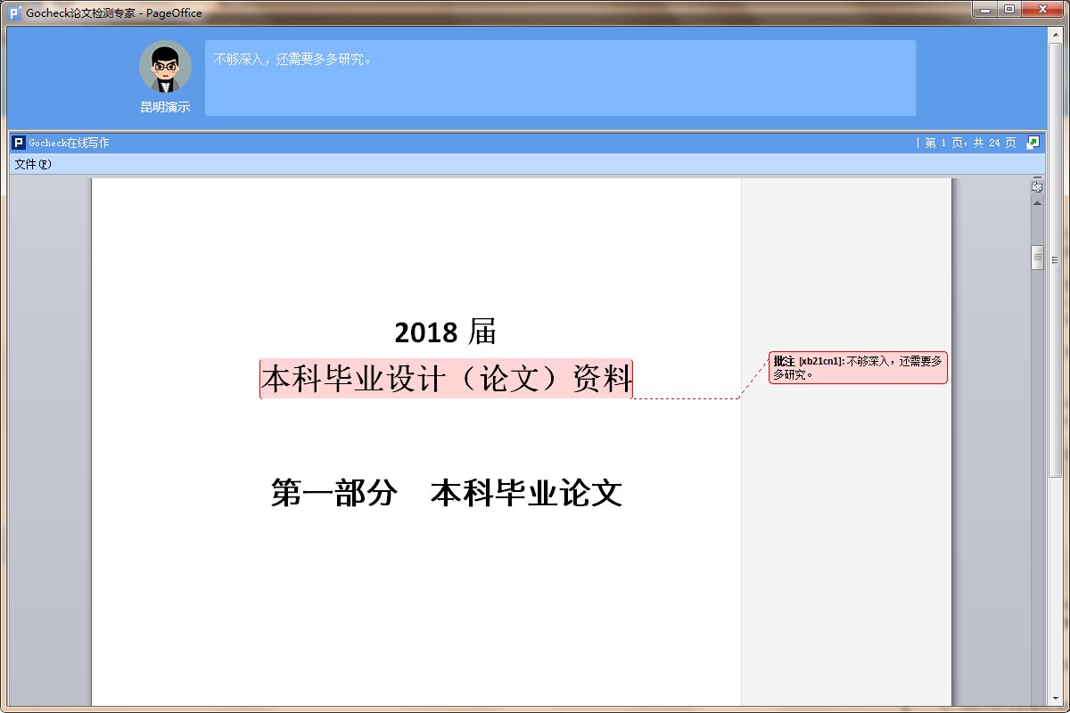

1. **论文审核进度**

点击【论文审核进度】，查看论文审核流程，导师审核通过后，可以下载终稿论文与对应的检测报告。

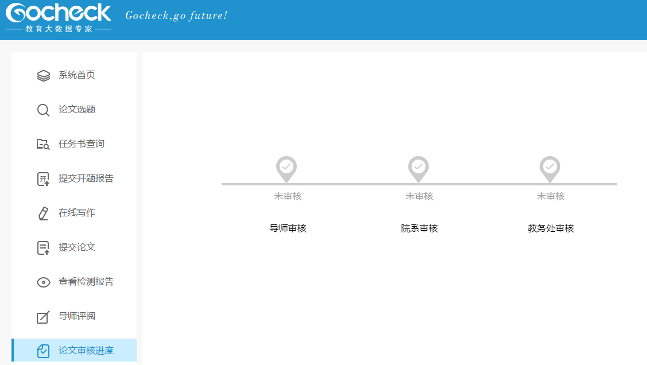

1. **答辩后终稿上传**

点击【答辩后终稿上传】，则可以在学校设置的时间内，上传答辩后修改完成的论文终稿（如果您的论文在答辩后不需要修改，则无需再上传）。

注意：需等待导师审核通过后，且在学校设置的时间内时，您才可以上传答辩后论文终稿。部分学校可能开启了终稿需要导师确认功能，需要导师确认后终稿才能归档生效。

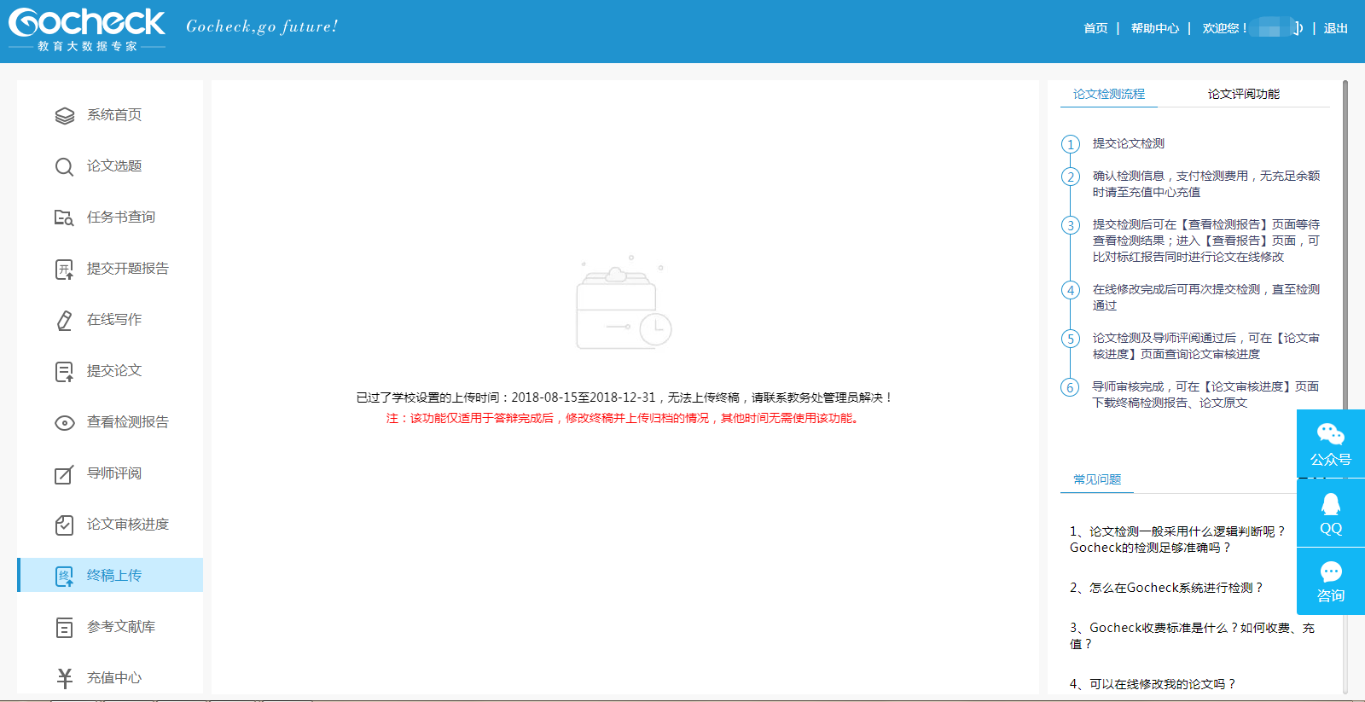

1. **充值中心**

点击【充值中心】可以充值积分，支持微信与支付宝充值。

